FOTO 1. Materia en trance, oficiando una misa en Espinazo, N.L. Foto: Germán Ríos. Trabajo de campo, marzo 2018.
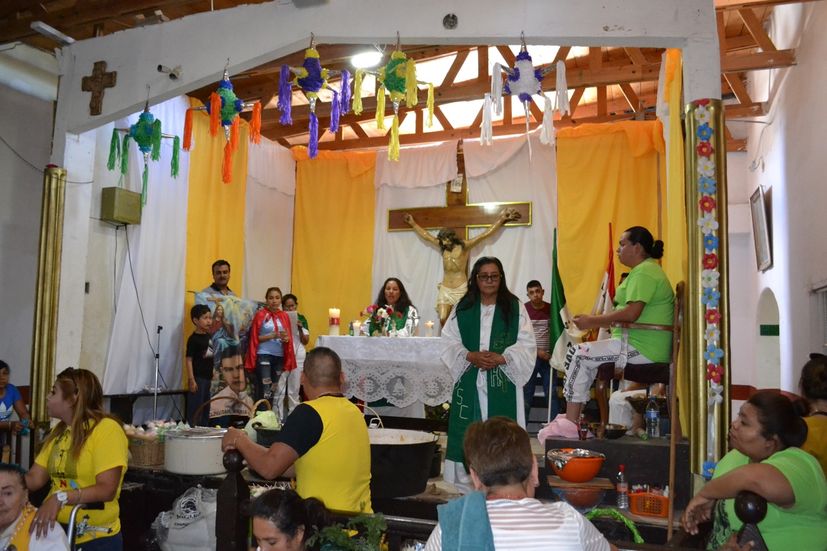

Foto 2. Materia del Santo Niño de Atocha, sanando en el Charquito. Foto: Alejandra Aguilar, trabajo de campo marzo 2017.
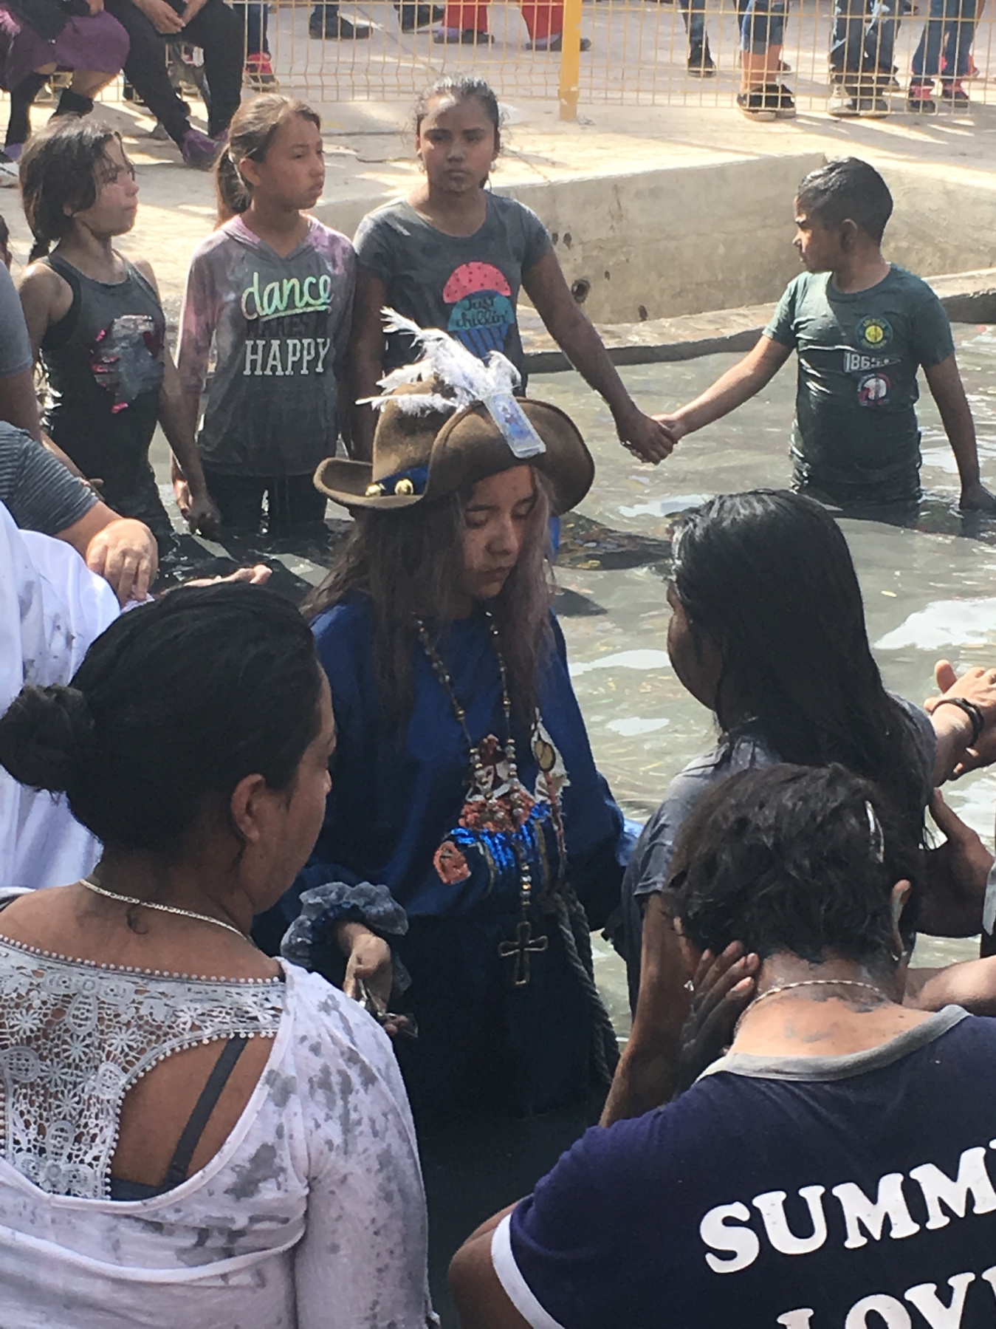
Foto 3. Materias realizando rituales en el cerro de las campanas, Espinazo, N.L. Foto de Germán Ríos, 18 marzo, 2018.
